令和 ３年 月 日

一般社団法人 木を活かす建築推進協議会
代表理事 大橋 好光 殿

申請団体
代表者名 ㊞

（令和３年度募集）
民間部門主導の木造公共建築物等整備推進事業
応募申請書

民間部門主導の木造公共建築物等整備推進事業について
添付の通り応募いたします。

民間部門主導の木造公共建築物等整備推進事業 応募内容説明書

（１）  申請団体または事務局 | 団体名：  所在地：  〒
（２）  連絡担当者名および連絡先 | 連絡担当者名
（２）  連絡担当者名および連絡先 | 所属と役職名
（２）  連絡担当者名および連絡先 | 電話番号
（２）  連絡担当者名および連絡先 | ＦＡＸ番号
（２）  連絡担当者名および連絡先 | Ｅメール
（３）  他の補助金の利用 | □ なし □ あり（□交付決定済み □申請中又は申請予定）  ありの場合 その名称（ ）
（４）  支援内容 | □ 地域産業の循環を前提とした木造建築物（公設・私設）の建設  □ 既存建築物の増築あるいは改修による木造化・木質化の推進  □ 木材利用活性化の組織・人づくり  □ 木材利用の普及・啓発活動  □ その他（ ）  ※複数選択可
（５）  木造建築物  の具体的  案件の有無 | □ なし □ あり  ありの場合 その名称（ ）  ※（様式１-５）にも記載のこと
（６）
備 考
（注１）□の部分は■により項目を選択してください。
（注２）必要に応じて行や欄の追加は可能ですが、様式２の枚数は１枚以内としてください。
（７）  現状と課題 | ①地域の木造建築物の取り組み状況  ②木造建築物を推進する上での地域の課題
（８）
希望する支援内容
（９）
期待する支援成果 並びに 成果目標
（注１）必要に応じて行や欄の追加は可能ですが、様式３の枚数は４枚以内としてください。
（注２）様式に入力する文字は10ポイント以上としてください。
（１０）地域団体等の関係者及びその体制図
[地域団体等の関係者]

商業関係団体：

木材関係団体：

設計関係団体：

施工関係団体：

行政：

発注者：

その他：

（注１）必要に応じて行や欄の追加は可能ですが、様式４の枚数は２枚以内としてください。
（注２）様式に入力する文字は10ポイント以上としてください。
「（５）木造建築物の具体的案件の有無」で、具体的な建築計画がある場合に記入
（１１）  建設予定地 | 都道府県： |  | 市町村：
（１２）  用 途 | □学校 □幼稚園 □保育所 □こども園 □体育館・講堂  □医療施設（病院・診療所・薬局等） □社会福祉施設  □商業施設 □旅客施設 □公民館 □集会所 □地域活性化施設  □事務所 □市区町村庁舎 □公営住宅  □その他（ ）  ※主なものをひとつ選択。施設が複数棟ある場合はその旨を［(１６)備考］に記入してください
（１３）  木造化木質化 | □ 木造化 □ 木質化
（１４）  予定規模 | 棟数： 棟程度 階数： 階程度  延べ面積 ㎡程度 □未定
（１５）  支援対象施設の事業スケジュール | 基本計画 | 年 月頃～ 年 月頃 □未定
（１５）  支援対象施設の事業スケジュール | 設計者選定 | 年 月頃 □未定
（１５）  支援対象施設の事業スケジュール | 基本・実施設計 | 年 月頃～ 年 月頃 □未定
（１５）  支援対象施設の事業スケジュール | 施工者選定 | 年 月頃 □未定
（１５）  支援対象施設の事業スケジュール | 木材調達 | 年 月頃～ 年 月頃 □未定
（１５）  支援対象施設の事業スケジュール | 建設工事 | 年 月頃～ 年 月頃 □未定
（１６）
備 考
（注１）□の部分は■により項目を選択してください。
（注２）必要に応じて行や欄の追加は可能です。
【様式１注解】
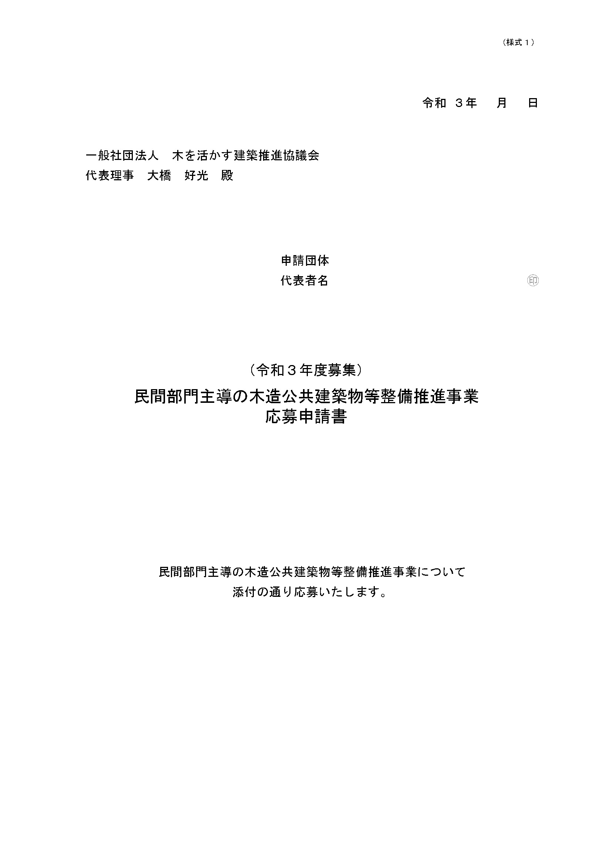
この事業を申請しようとしている地域団体等の団体名・代表者名を記載し
代表印を押印してください。

【様式１-２注解】
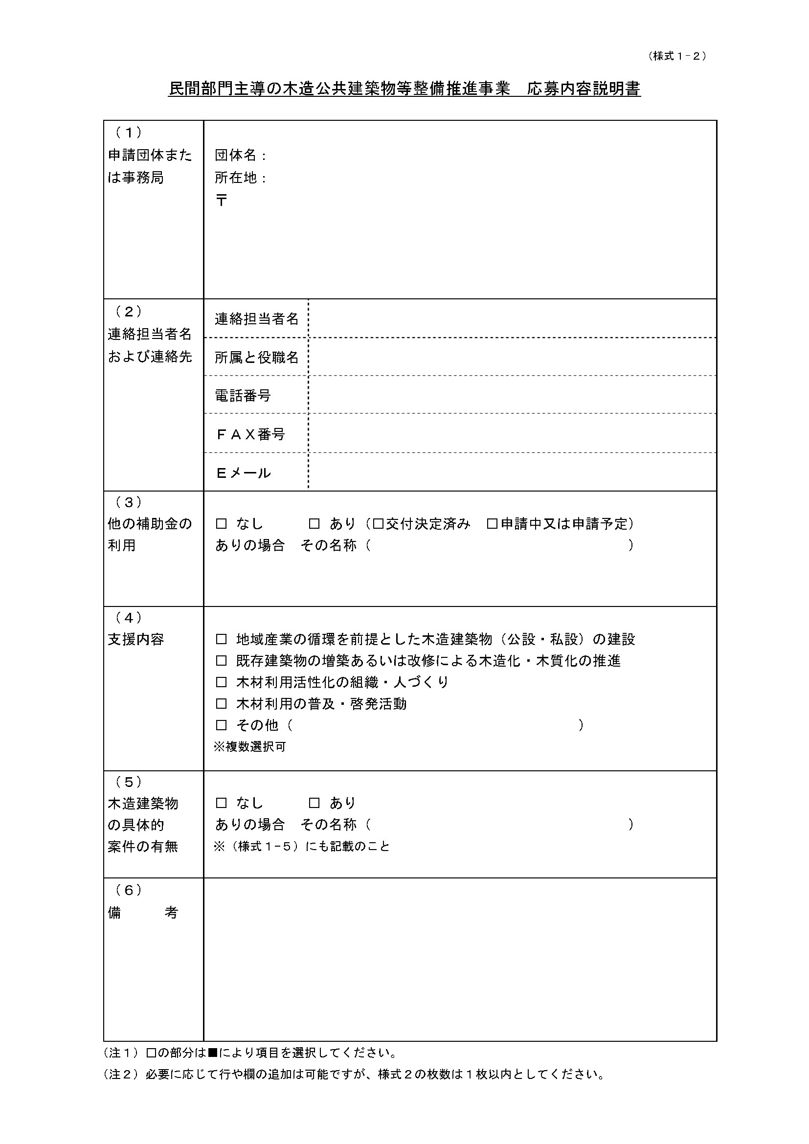
申請団体と事務局が同一の場合は、申請団体
申請団体と事務局が異なる場合は、事務局を担当する団体の
団体名を記載してください。
申請団体に所属している他の団体・個人等がある場合は、
「（１０）地域団体等の関係者及びその体制図」に記載してください。
「（１）事務局」に所属する担当者の
平日昼間（月～金）の連絡先を記入してください。
他の補助金がある場合は名称を記入してください。
木造化・木質化を題材とする具体的案件の有無
および案件がある場合は施設名称「○△□小学校」を
記載してください。
その他、補足説明が必要な場合は、ここに記入してください。

【様式１-３注解】
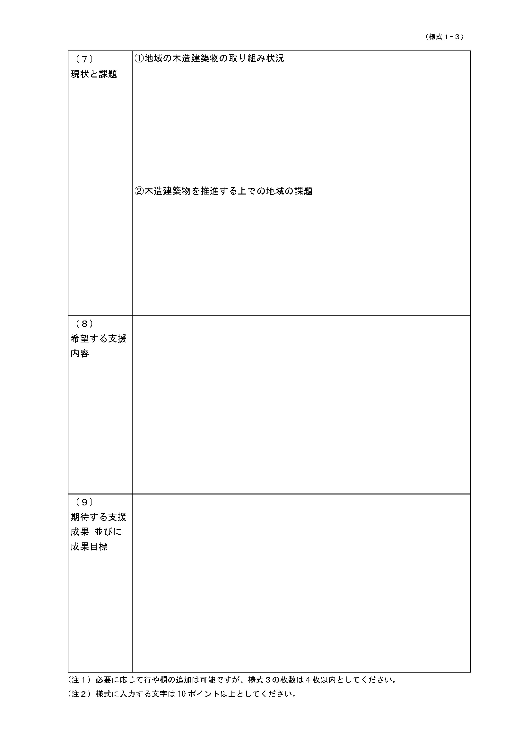
地域団体等の現在の状況を記載してください。
設計関係団体、施工関係団体、木材関係団体など、関係主体ごとに課題を記述してください。
（例）
・設計関係団体の課題：木造施設の経験豊富な意匠・構造設計者の不足等
・施工関係団体の課題：材料供給を考慮した工程計画が立てられない等
・木材関係団体の課題：地域材の品質管理、ストック不足等

上記①、②を踏まえ、どのような支援内容を希望しているのか具体的に記述してください。
本事業の実施後に期待される成果、予測される普及効果等の目標について記述してください。

【様式１-４注解】
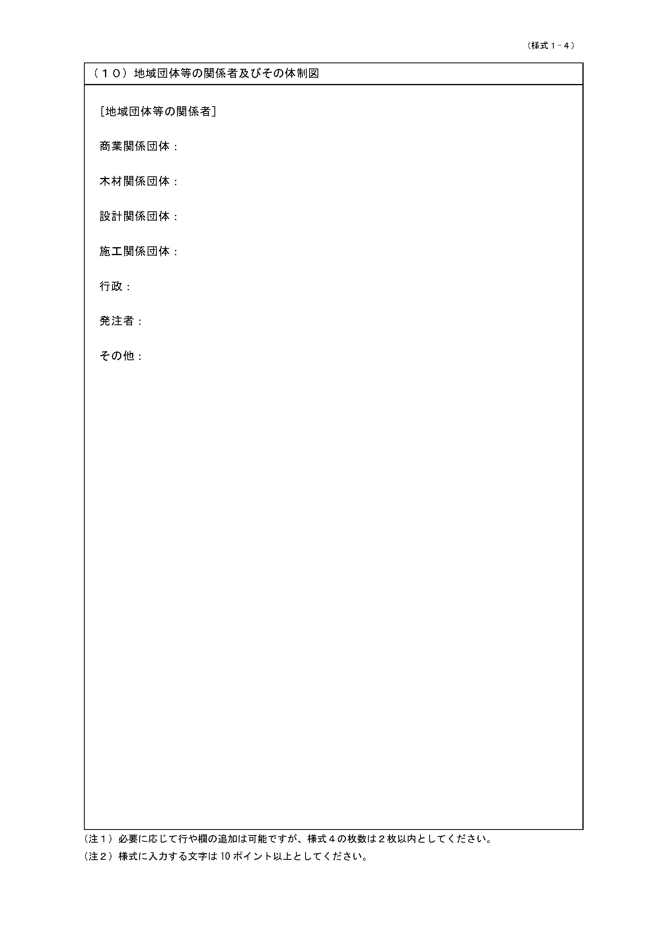
地域団体等の構成メンバー（設計関係団体、施工関係団体、木材関係団体、行政等）及びその関係と役割を体制図としてわかりやすく記載してください。
地域団体等に複数の団体・個人が所属している場合は、代表団体以外の名称、所在地を箇条書き形式で記載してください。
添付資料がある場合は、その旨を記載してください。
なお、審査にあたり、審査対象はこの体制図に記載される団体等に限りますので、参加者構成等にご注意ください。

【様式１-５注解】
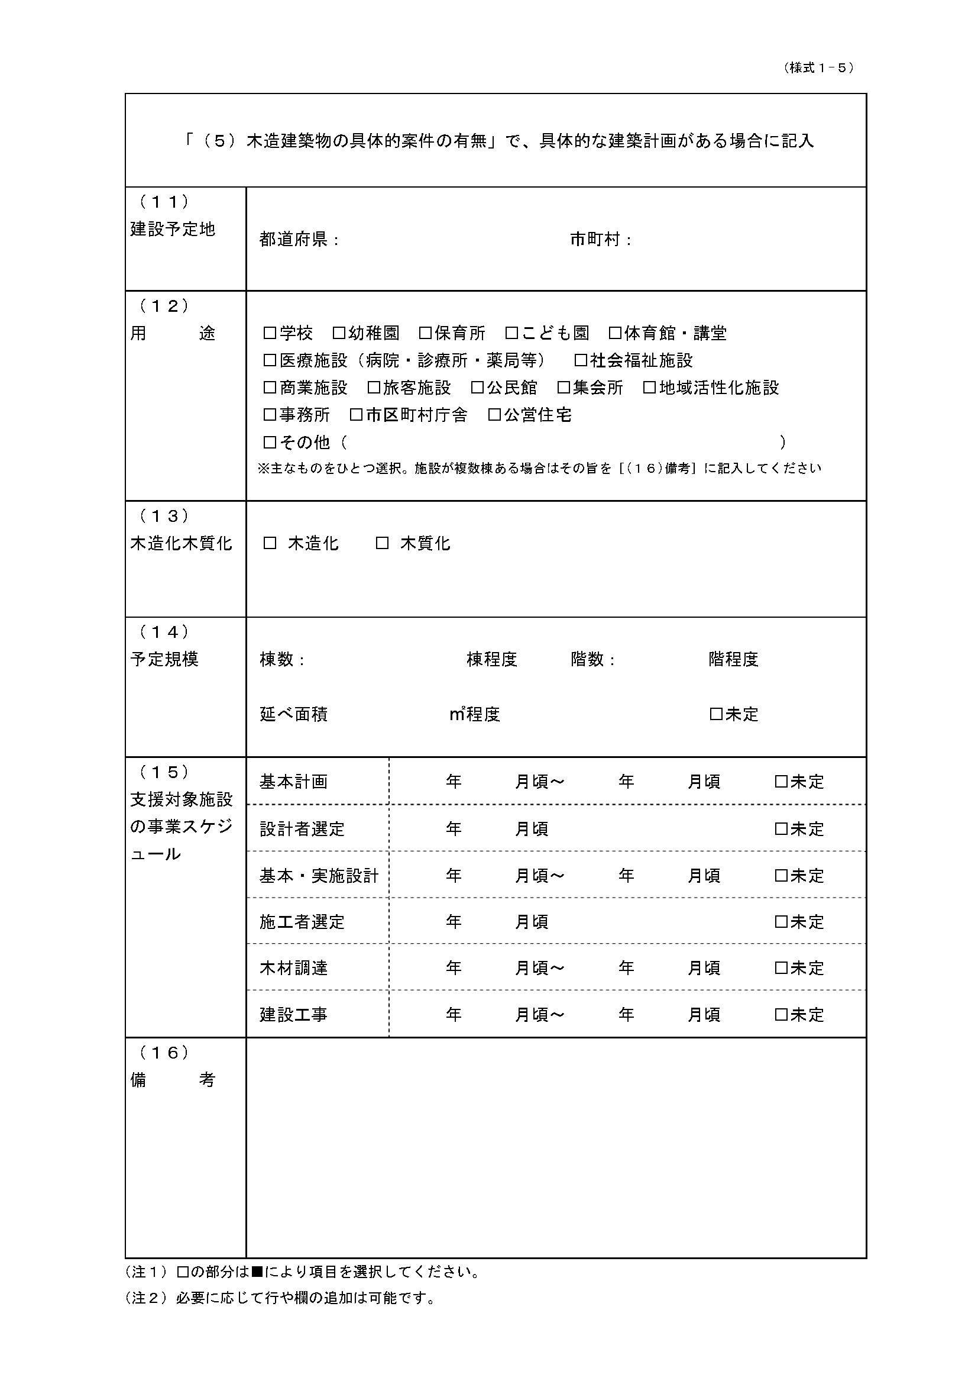
おおよその事業スケジュールを記入してください。
当該施設が木造化を図ろうとしているのか
木質化を図ろうとしているか
該当する方（両方該当する場合は両方とも）を選択してください。
「（５）木造建築物の具体的案件の有無」で［あり］と記載した団体は、建築計画等をここに記入してください。

